Houlmont Article BGF
Quand un média s’en approprie d’autres : le cas du jeu vidéo
Aujourd’hui, il est souvent question d’univers transmédiatiques, où une même franchise se développe à travers différents médias et canaux de diffusion, chacun permettant d’étendre l’univers fictionnel avec ses propres codes (Cf. Géraldine Wuyckens). Cependant, il est intéressant de noter que le jeu vidéo, média multimodal par excellence, compile parfois différents médias en son sein et s’approprie leurs codes en vue d’étendre son univers, de guider les joueurs indirectement, ou même de les incorporer dans son gameplay, parfois de manière très inventive.
Les remédiations (l’adoption de fonctionnalités d’autres médias) sont fréquentes au sein du jeu vidéo (Bolter & Grusin, 2000), de même que l’incorporation directe de formes médiatiques diverses dans un but d’enrichissement des évènements du jeu, ou simplement de son lore. Deus Ex (Square Enix), The Elder Scrolls (Bethesda Softworks) ou Ni No Kuni (Level-5), qui recourent à des quotidiens et des livres fictionnels, constituent un exemple parlant. Mais parfois, le rôle de ces incorporations de médias fictionnels dépasse la contextualisation simple. En effet, dans certains cas, ceux-ci s’intègrent directement au gameplay d’un jeu, comme dans Papers Please (Lucas Pope, 2013), Orwell (Osmotic Studios, 2016) ou The Westport Independent (Double Zero One Zero, 2016), dont les mécaniques de jeu reposent en partie ou exclusivement sur des médias fictionnels.

Afin de montrer la richesse des appropriations médiatiques du jeu vidéo, concentrons-nous sur les différentes utilisations d’articles de presse fictionnels dans les jeux vidéo, donc sur de « faux » textes de presse rédigés dans l’unique but d’être intégrés à un jeu vidéo donné. Nous pouvons les classer en 3 catégories selon leur rôle et leur degré d’intégration au jeu : les articles de contextualisation, les articles feedback et les articles mécanique de jeu (Houlmont, 2019).

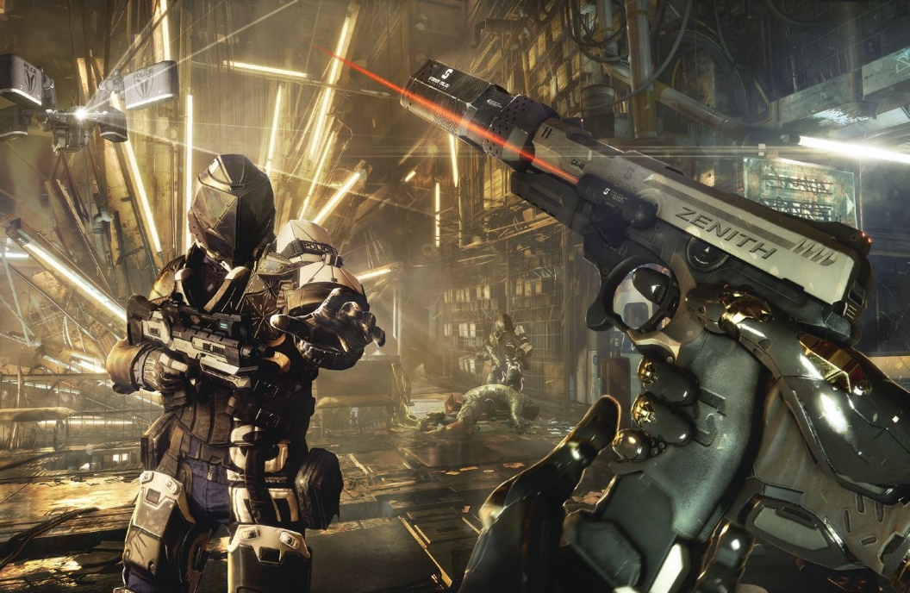
Figure 1 Deus Ex Mankind Divided / Source : Presskit

Les articles de contextualisation sont ceux dont on peut saisir le rôle de manière intuitive ; un peu à la manière d’un article de presse classique, il donne des informations supplémentaires pour les joueurs souhaitant s’investir davantage dans l’univers fictionnel. Deus Ex : Mankind Divided, un RPG transhumaniste, en fait par exemple une utilisation particulièrement intéressante. Le propos de ce jeu est profondément politique, étant donné qu’il aborde des problématiques très actuelles, comme le racisme ou les monopoles capitalistes, et ce, à travers un univers futuriste à la géopolitique très riche. Aussi les développeurs ont-ils choisi d’incorporer deux médias de presse fictionnels très opposés afin de proposer deux perspectives différentes au joueur sur les évènements du jeu. L’un est un média monopolistique en faveur du pouvoir en place (The Picus Daily Standard), l’autre est un média indépendant et révolutionnaire (Samizdat). Ainsi, le joueur souhaitant s’investir dans le lore du jeu peut découvrir les enjeux des évènements du Deus Ex à travers deux idéologies très polarisées. Généralement, les informations des articles de contextualisation ne sont pas tellement liées à la sphère purement ludique du jeu et ne sont pas indispensables aux joueurs qui souhaitent simplement jouer et s’intéressent moins à l’histoire.
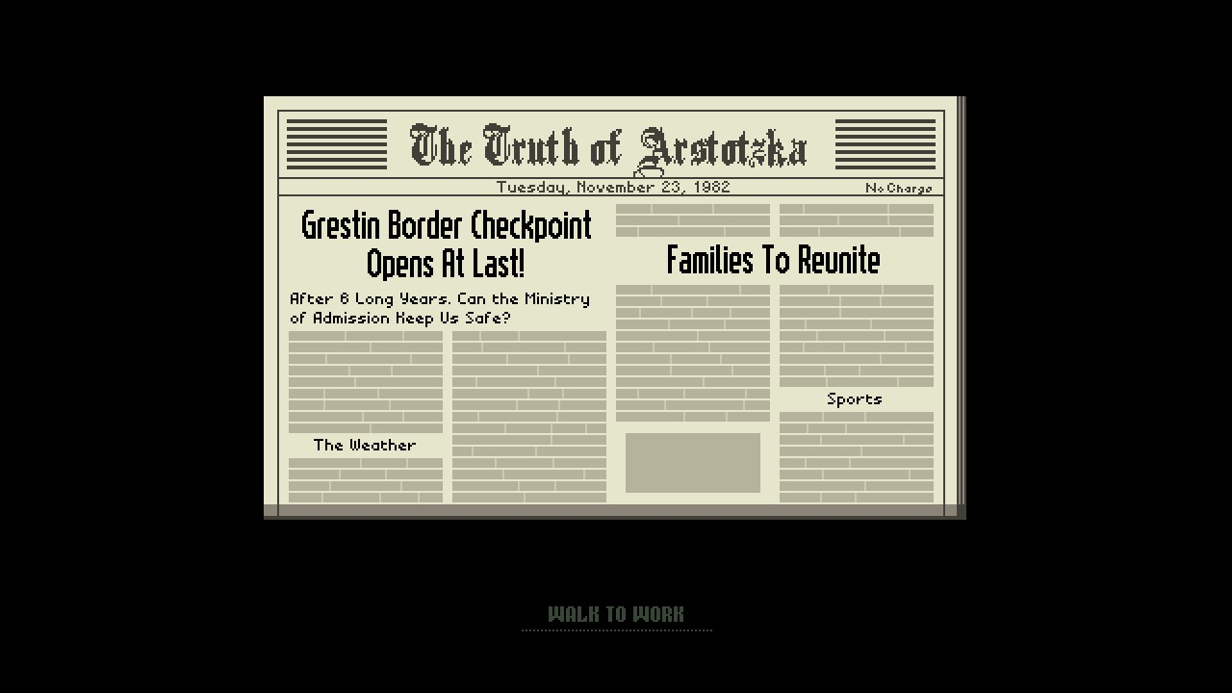
Figure 2 Papers, Please / Source : Presskit

Les articles feedback se révèlent passionnants d’un point de vue ludique. En effet, la relation de ceux-ci avec le cœur ludique du jeu vidéo se fait beaucoup plus étroite, étant donné qu’ils vont être modifiés en fonction des actions du joueur. Non seulement actent-ils les choix du joueur et lui permettent de co-construire l’histoire du jeu, mais en plus, ils lui donnent des informations importantes quant auxdits choix. Papers, Please, un jeu indépendant dans lequel le joueur incarne un agent de poste-frontière (d’un pays que l’on soupçonne totalitaire) devant accorder l’entrée, ou non, à des immigrants en fonction des informations présentes sur leur passeport, etc. Le substrat politique est donc une nouvelle fois particulièrement important. En fonction de la diligence avec laquelle le joueur fait son travail et des choix qu’il fait, il reçoit plus ou moins d’argent et provoque des évènements spécifiques dans le jeu. Entre les « niveaux », des gros-titres s’affichent et montrent les conséquences des choix du joueur. Par exemple, laisser passer un journaliste international donnera lieu au titre « Arstotzka, la frontière gruyère », donc à une accusation de laxisme. En revanche, l’empêcher de passer montrera « Arstotzka, la frontière de fer », une accusation de discrimination. Ces gros-titres ont pour rôle de reconnaitre l’agentivité du joueur, mais également de lui faire un retour sur ses actions.
Figure 3 The Westport Independent / Source : Presskit
Enfin, les articles mécaniques de jeu sont ceux qui s’approprient le plus les codes et les usages de la presse écrite. Ils ne sont pas simplement liés à la sphère ludique, mais font partie intégrante du core gameplay du jeu. Par exemple, le jeu The Westport Independent aborde la question de la censure médiatique à travers son gameplay même ! Dans cet univers orwellien, le joueur incarne un rédacteur-en-chef d’une sorte de ministère de la vérité chargé d’opérer une sélection des informations et des tournures de phrases à publier dans des articles. Par un jeu subtil sur les connotations, le jeu propose au joueur un véritable travail éditorial aux élans particulièrement politiques. Ainsi, le gameplay constitue en lui-même une critique sociétale et une exposition des enjeux de la presse réelle. Il amène le joueur, par l’action, à éprouver la problématique de la censure et les difficultés liées au biais idéologique.
Le jeu vidéo, loin de se limiter à ses propres codes pour raconter des histoires et véhiculer des messages critiques, s’approprie d’autres formes médiatiques afin d’enrichir ses univers fictionnels et pour se réinventer.

- Houlmont, P.-Y. Video game’s intermediality and localization practices, Kyoto, communication orale lors de DIGRA Japan 2019, 2019.
- Bolter, D. et R. Grusin, Remediation: Understanding New Media, Cambridge, MIT Press, 1998

